El ingreso al Mundo Jurídico… desde sus márgenes
Ramos Clara Rocio
Licenciatura en Antropología
rocioramos_84@hotmail.com
Universidad Nacional de Salta

“La Justicia es ciega!, sorda!…y testaruda!!!”
Manifestantes frente a la
Ciudad Judicial de Salta

Esta ponencia se interesa en dar cuenta cómo grupos subalternos –familiares de víctimas de homicidio- interactúan a partir de estos crímenes en el ámbito legal-penal con los especialistas, aquí específicamente con los jueces a partir de transitar e ingresar a este mundo desde sus márgenes, es decir, a partir de manifestarse fuera del ámbito legal. Veremos si efectivamente estos márgenes repercuten en el espacio jurídico y en quienes están investidos por él.
“Una antropología de los márgenes ofrece una perspectiva única para comprender el estado, no porque capture prácticas exóticas, sino porque sugiere que dichos márgenes son supuestos necesarios del estado, de la misma forma que la excepción es la norma” (Das y Poole, 2008: 20).
Hablar de margen es hablar de una dicotomía dialéctica, pues establece que existe una relación con el centro, una y otra coexisten y existen en relación con la otra, pues no se está afuera, sino en sus extremos, en este caso este centro es el mundo jurídico, el margen corresponde a todas las acciones que los familiares de víctimas de homicidio realizan para ingresar y/o repercutir en él, que de alguna manera es repercutir en el Estado, sus normas y su legalidad, aunque como desarrollaremos, de forma asimétrica.
Desarrollaremos este ingreso, de forma individual (o en familia) y de forma colectiva, es decir en grupo (a través de asociaciones u organizaciones no gubernamentales), para ver los efectos al realizarlo de una u otra manera.
Circunscriptos a la primera manera de ingresar al espacio jurídico, la mamá de Pelusa, asesinada a manos de terceros, recuerda:
Es difícil tratar de hablar… Era un peregrinar de dos veces a la semana a la Ciudad Judicial. Nosotros jamás hemos dejado de ir. Yo con mi esposo nos íbamos todas las mañanas, sabíamos estar, a veces veníamos llorando los dos porque…, de ver que nos iba mal. No se podía conseguir audiencia [con el fiscal], que no estaba, que… bueno, que volvíamos y así. Después un día parece que de vernos que estábamos parados ahí, parece que nos ha atendido, pero nosotros ese día lo hemos visto un hombre tan serio, nos daba miedo de…, en la forma…, y bueno. Después nos hemos venido y hemos vuelto de nuevo, y ahí ya nos ha atendido.
Como otros padres, fueron muchas las veces que una y otra vez los papás de Pelusa “peregrinaron” a la Ciudad Judicial de Salta, a los despachos de los oficiales de justicia, de los fiscales nombrados en la causa o del juez que debía resolver la investigación, así también reiteradas veces fueron a los estudios de sus abogados y a la Brigada de Investigaciones -donde se encuentran los policías idóneos en la investigación de homicidios-. Con el objeto de obtener información de los “expertos”, todo esto en medio de esperas, dudas e incertidumbres en “el laberinto de la Burocracia estatal” (Tiscornia, 2008), en un camino que pareciera interminable e intencionalmente complejo con tratos marcadamente distanciados entre quienes pertenecen a este mundo y quienes ingresan desde sus márgenes.
Los padres han preferido asociarlo a peregrinajes y vía crucis. El primero, la peregrinación, refiere a largas caminatas hacia un lugar definido; una meca, un santuario o el espacio donde se encuentre alguna reliquia o haya ocurrido un suceso extraordinario, en términos religiosos “para un peregrino, todo el camino de peregrinación está dirigido hacia el destino final que es el lugar sagrado donde se produce la expresión religiosa y se realiza el culto sagrado” (Serrallonga, 2011: 65). Podemos también mencionar, que en estos espacios seculares el fin del camino para estos padres y familias es la obtención de Justicia.
El término “Vía Crucis”, que es otro forma metafórica de referir al ingreso por el ámbito jurídico también está enmarcado en una connotación religiosa, es el camino realizado por Jesucristo hacia su crucifixión y muerte, es decir, es un transitar que se realiza cargando una cruz o peso, un transitar lento en medio del dolor, aquí debemos mencionar, que no solo es transitarlo, sino enfrentarlo, es decir, enfrentar a quienes lo custodian, tal cual el cuento de Kafka de “Ante la ley”, donde el campesino debió enfrentarse a los guardianes que velan quien accede a ella y quién no.
Haciendo una analogía con ello, Bourdieu también ha utilizado el término de “Guardianes” para nominar a los custodios del Derecho, en “Los Juristas, guardianes de la hipocresía colectiva” establece que el reconocimiento hacia ellos está basado en el desconocimiento, pero también en el reconocimiento de externos y en la creencia de ellos –los juristas- hacia sí mismos.
Los juristas son los guardianes hipócritas de la hipocresía colectiva, es decir, del respeto por lo universal. El respeto verbal concedido universalmente a lo universal es una fuerza extraordinaria y, como todo el mundo sabe, los que consiguen tener de su parte a lo universal se dotan de una fuerza nada despreciable. Los juristas en tanto que guardianes “hipócritas” de la creencia en lo universal, detentan una fuerza social extremadamente grande. Pero están atrapados en su propio juego, y construyen, con la ambición de la universalidad, un espacio de posibilidades, y por tanto también de imposibilidades, que les impone a ellos mismos, lo que quieran o no. (Bourdieu, 1991: 6)
Por ello, es que aquí desarrollamos la relación entre quienes Bourdieu denomina guardianes y también especialistas con respecto a quienes no pertenecen a este espacio, y más precisamente las dificultades y estrategias para ingresar a esto que denominamos centro. Si bien para las familias, lo que presentamos como “márgenes” corresponde al centro de cohesión y lucha al constituirse en las estrategias principales de pedido de Justicia, nosotros consideramos en este trabajo como “centro” a las instituciones estatales, debido a que son los espacios a los que ellos requieren ingresar y para ello llevan adelante distintas estrategias.
A continuación presentamos la segunda forma de ingresar al espacio dominado por los especialistas, ahora de forma colectiva –la movilización y manifestación-:
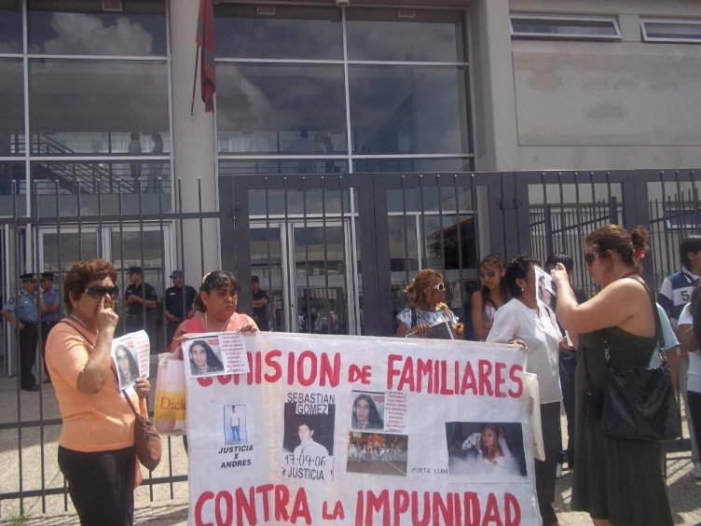
Esta imagen es una clara representación de lo esbozado, desde allí, desde fuera y en conjunto, desde los márgenes del mundo jurídico es desde donde interpelan cuando consideran que los procedimientos no se están realizando de forma correcta y/o en los tiempos adecuados. Aquí por ejemplo, se encuentran reunidos varios padres de familia, su nombre en conjunto corresponde a “Familiares Contra la Impunidad”.
En esta ocasión se manifestaban a las puertas de la Ciudad Judicial en una actividad comenzó 8:30 de la mañana. De a poco comenzaron a copar la entrada, todos con las imágenes y pancartas de sus hijos.
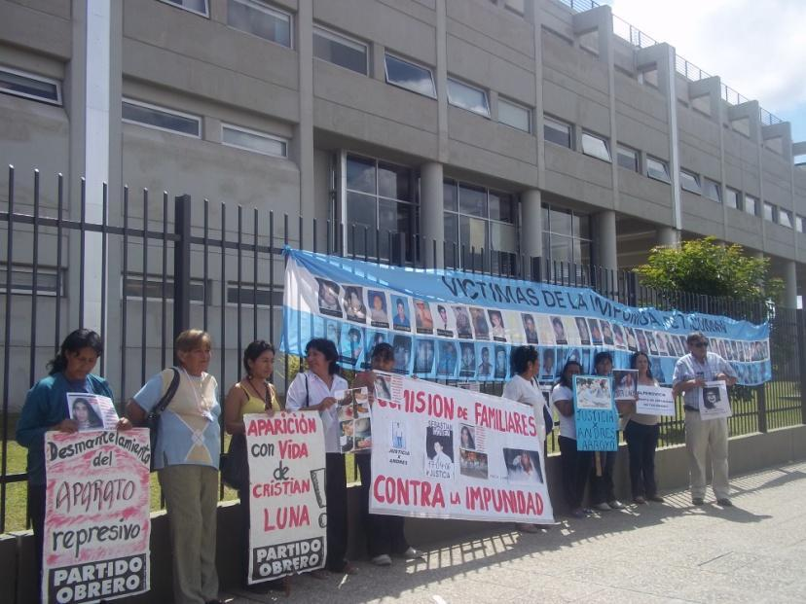
Esta actitud manifestante tuvo consecuencias inmediatas, mientras se acomodaban para mostrar las imágenes de sus hijos, las rejas de ingreso del lado donde se encontraban los uniformados se cerraron, y una cadena de policías se colocó detrás de las rejas, custodiando la entrada y a manera de estar protegiendo el ingreso al Poder Judicial, distinto así de lo que ocurre en días cotidianos, donde generalmente solo uno o dos uniformados se encuentran en la puerta.
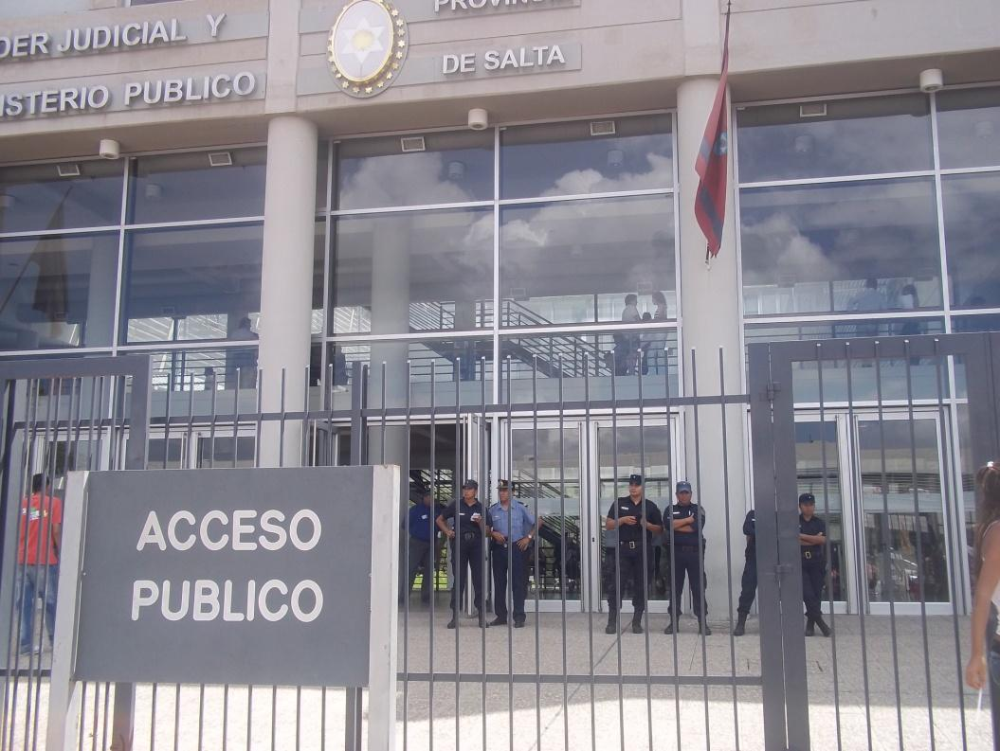
Y una vez demarcadas las fronteras con un muro de por medio, a viva voz y por megáfono comenzaron a describir y denunciar los hechos de homicidios y el deber de investigarlos por parte de los jueces y fiscales ante personas sorprendidas que como en otros eventos, pasaban indiferentes, o bien, se detenían a escuchar y preguntar a estos padres qué ocurría.
Cada integrante de estos padres llevaban la foto de sus hijos con alguna frase alusiva, que realizaron de forma individual o con sus familias, unas veces la foto y la palabra “Justicia”, otras solo el nombre de la víctima, y en ocasiones una pequeña narración del hecho ocurrido. “Tecnologías manifestantes” es el término que la antropóloga María Pita da a estas actividades y a sus métodos de visibilización como son las fotos y las frases que aluden a la humanidad de estos muertos, mencionando que: “A través de esta tecnología se juega el poder de la acción colectiva, pero el poder que se manifiesta no reside en ella como propiedad sino que produce efectos como una estrategia donde se despliegan maniobras, tácticas, técnicas, funcionamientos” (Pita en Tiscornia, 2004: 440) que buscan distintos tipos de efectos, de acuerdo a los espacios donde se desarrollen. En esta ocasión el mensaje era claro, querían ser atendidos por las autoridades del poder judicial de Salta.
Dijimos que las fronteras estaban demarcadas y a modo del espacio físico se circunscribe el social. Bourdieu establece que el espacio social es ese espacio de relaciones donde los sujetos tienen más en común mientras compartan los mismos capitales y se encuentren más distanciados mientras menos relación tengan. Así diferencia el espacio social del físico, pero a modo de representación estos dos espacios se solapan, a uno llamamos centro y al otro margen. Y la vigilancia de las fronteras entre este margen y periferia se encuentra representado por los oficiales de justicia, ellos son los custodios que permiten traspasar las fronteras.
De esta manera, la policía comenzó a acercarse a quienes tuviesen una frase, un nombre o una foto en sus manos, les pedían sus datos y los del familiar que había fallecido, como así también si sabían cuál era el juez que intervenía en su causa e ingresaban con esa información a la Ciudad Judicial. Después de un tiempo volvían a acercarse a quien ya les había brindado los datos, esta vez nombrando al familiar directo, sea este su madre o padre, a quien le permitían ingresar sólo de forma individual y acompañado de su abogado, o de la dirigente de la Comisión de Familiares de Salta, es decir, no permitían que ingresen dos o más familiares de la víctima, como así tampoco les permitieron ingresar con las fotos y pancartas de sus hijos.
Así, cuando informaban a un familiar que el juez tanto o su secretario lo iba a atender, este caminaba hacia la puerta de la Ciudad Judicial con la foto de su hijo en las manos, a lo que el policía lo detenía diciendo: “sin fotos, ni pancartas”. Entonces el padre o madre volvía pidiendo a alguien que los tenga hasta que salga de hablar con el juez. Actitud que molestó a los familiares y sobre lo que comentaban: “es que ellos [los jueces] no quieren ver personas, quieren ver expedientes”.
Esto corresponde simultáneamente a una relación y oposición de mundos, podemos decir que, si bien son recibidos por presentarse en forma conjunta como integrantes de “Familiares contra la Impunidad” a partir de la exposición y mediatización de sus casos, sólo pueden ingresar al espacio judicial de forma individual, y enajenados de cualquier insignia del grupo, como así también de objetos que manifiesten que son padres dolientes, como la frase de un cartel o la foto del ser querido que ya no está, los símbolos que justamente les permitieron ser atendidos.
Y es que estas tecnologías de resistencia no parecen encajar en el mundo de símbolos de demanda permitidos para el campo judicial, donde la demanda es una demanda que corre por los canales de los procedimientos judiciales, esto es, de los expedientes en este mundo de papel. En cambio, en el mundo no judicial, las personas en cuestión son personas que enlazadas al nombre del grupo y aún más al de sus hijos, son representadas e identificadas bajo esta imagen. El mundo del derecho expropia todo lo referente a esas identidades individuales, y también pone un cerco, un tipo de freno a cualquier manifestación social que se encuentre por fuera de sus carriles burocráticos, que son, los carriles legítimos en este ámbito. Así estas personas son expropiadas de sus tecnologías de manifestante y sólo pueden entrar al ámbito judicial con la fuerza de su voz, con sus historias, y con lo que lograron aprender a partir de que comienzan a informarse de la causa. Asimismo, saben que estas ocasiones son unas de las pocas oportunidades que tienen para hablar personalmente con los jueces que intervienen en sus casos, recordarles que ellos esperan resultados, e indagar acerca de cómo va la causa y sobre todo hacerles saber lo difícil de la situación por la que están atravesando. Entonces, a pesar de la enajenación de sus tecnologías manifestantes para pasar esos muros, el objetivo por el que se movilizaron: “Que los familiares fueran atendidos por el juez que lleva sus causas”, fue cumplido.
Pero realmente, ¿Qué significado tiene para ellos esta posibilidad de entrar en el mundo jurídico y enfrentarse a los especialistas con poder, o con capital simbólico en términos de Bourdieu?
Andrés Arroyo fue golpeado brutalmente por una “patota” para robarle su motocicleta en uno de los barrios aledaños al centro urbano salteño. Su madre, a pesar de las graves heridas (traumatismo de cráneo) mantuvo las esperanzas de que su hijo se recuperara. Los médicos, sin embargo, le diagnosticaron muerte cerebral. Luego de 18 días de agonía, murió. Con respecto a los jóvenes que lo atacaron, fueron aprendidos inmediatamente, y su madre no se explica cómo a pesar de que la policía los detuvo: “¿Por qué los “asesinos” quedaron a los pocos días en libertad?”
El juez Diez les dio la libertad a los chicos estos 15 días nomás de que pasó todo esto, estuvieron presos 15 días…, cuando ya sabe que mi hijo murió, porque el juez Diez es el que me dio la autorización para que yo retire el cuerpo de mi hijo de la morgue, él tendría que haber hecho detener ahí nomás! Pero no! siguieron libres hasta hoy, hasta ahora.
Efectivamente, los jóvenes que golpearon a Andrés Arroyo fueron detenidos inmediatamente (art 164 C.P.P), pero el juez no consideró necesario una medida cautelar para mantenerlos bajo prisión provisional y fueron liberados hasta el comienzo del juicio.
A continuación transcribimos la conversación que tuvo Adriana con el juez que lleva esta causa, la misma corresponde a una grabación que ella registró al serme impedido el acceso de acompañarla, y es que a este mundo de especialistas les está negado el acceso a los subalternos y de esta manera, mi propio transito por estos espacios me fue restringido por mi posición de estudiante.
Juez: Yo soy el juez, tome asiento. Diga señora
Adriana: Yo vengo por el caso de mi hijo Arroyo, quiero saber qué va a pasar, si van a ser detenidos los dos chicos...
Juez: No
Adriana: No! ¿Por qué?
Juez: Usted tiene abogado o no?
Adriana: Si tengo mi abogado, pero mi abogado no sabía nada, porque supuestamente él decía que había pasado para el juez de menores el menor
Juez: El menor
Adriana: ¡Pero ya tiene los 18 años!
Juez: No señora, porque el delito lo cometió cuando era menor, entonces yo le explico, eso le tiene que explicar su abogado
Adriana: Él no me explicó nada
Juez: El menor responde por los hechos como menor ante el juez de menores, ya se ha mandado todas las piezas y todo está radicado en el juzgado del menor por el menor. El mayor de edad esta sobreseído y terminada la causa
Adriana: ¿Por qué? si los dos han estado en el hecho.
Juez: No, no, no, no. Ahí yo ya no le puedo dar una explicación. Usted si quiere viene con su abogado, aquí está la resolución y que su abogado se la lea y le vaya explicando paso por paso por qué el juez resolvió el sobreseimiento, por qué el fiscal estuvo de acuerdo con el sobreseimiento y por qué no se apeló la resolución. Si la hubieran apelado he ido a la Cámara, capaz que la Cámara hubiera dicho otra cosa. Yo-, está de más decirlo, hice una resolución y yo vi como fue el hecho. Claro que impersonalmente.
Adriana: Yo ni me enteré de nada porque mi abogado cuando…, cuando lo fui a ver él me dijo que todavía estaba-. Después, al tiempo me dijo que ya había pasado al de menores
Juez: ¿Quién es su abogado?
Adriana: El doctor Chuchuy
Juez: Usted dígale al doctor Chuchuy que usted quiere ver las actuaciones
Adriana: Sí, porque él no me muestra nada, prácticamente el no me muestra nada, él lo único que me dice en palabras que sí, que esto, que lo otro, pero no sé, es algo que… Así como me han matado a mi hijo han matado a varios, no tan solo a mi hijo Señor Juez, estos chicos. La gente de ahí del barrio ese le tienen terror, no es a mi hijo únicamente que han patoteado, lo han matado, han patoteado a muchos, mujeres, chicos que pasan por ahí. Están acostumbrados señor Juez, están acostumbrados. Usted lo deja libre y mañana van a patotear a otro o capaz que han matado ya a otro y, y siguen las muertes, y siguen las muertes y ellos siguen ahí sin que nadie les diga nada ¿Por qué? porque tienen parientes que son policías o porque están protegidos por otra-, no sé, no sé qué pensar, porque para mí los dos han sido.
Juez: Yo le dejo que usted piense lo que quiera señora
Adriana: Claro, sí, porque a nadie le interesa señor Juez, a nadie le interesa lo que le pase a los seres humanos, porque la verdad es así. A mí no me devuelven a mi hijo (sollozos), pero ellos van a seguir libres? Jugando, tomando, drogándose, patoteando y quién sabe qué otra cosa y mi hijo está bajo tierra, ¿Quien me devuelve a mi hijo? ¿Quién hace justicia por mi hijo? Nadie. La Justicia no hace nada.
Juez: Esta procesado ese chico que usted dice que es menor, está procesado.
Adriana: Pero sigue libre señor juez y ya tiene los 18 años, ya tiene los 18 años.
Juez: Le acabo de explicar. Yo le tendría que explicar toda la causa, entera, por eso quiero que venga, que su abogado también, que él tiene la obligación de explicarle a usted cual es la situación, ¿no es cierto?, y yo, qué es lo que dice la ley, yo tengo que aplicar lo que dice la ley, yo no puedo hacer lo que se me dé la gana a mí. Yo por mi sabe, todo eso que usted me cuenta, yo diría “Vayan todos adentro” y terminemos, y no hay más pobres, no hay más chicos que se drogan, no hay más patoteros, y los llamaría a los padres y les preguntaría: “¿Qué pasa con el nene ese que esta drogado tomando vino en la esquina pechito colorado, ¿Dónde están los padres? Es decir es un problema que lamentablemente este. Yo quisiera que usted venga con su abogado, además cuando usted quiera, acá se la recibe y se le da explicaciones, venga con su abogado y acá la van a recibir, a su abogado se le da el expediente que lo vaya leyendo cuál es la situación señora
Adriana: Porque la testigo… ella dijo que uno le hizo el amague el otro le largó el ladrillazo, el pedrazo en la cabeza no es cierto.
Juez: Exactamente
Adriana: Porque él, mi hijo hizo comue’ de que pensando que el primero le iba a pegar, que era el mayor, no es cierto, entonces el también ha estado en el hecho porque él como que también ¡le hizo un amague para pegarle!, el que tenía la comue’ era el otro, como que mi hijo se resguardo de que el primero no le pegue pero el otro ya tenía para largarle en la cabeza.
Juez: Yo todo eso lo conozco señora, conozco la moto, conozco todo. Yo lo que le pido, esta la resolución dictada. Si su abogado cree que la resolución está mal. Para eso tiene usted abogado
Adriana: Sí, supuestamente para eso, pero lo que pasa es-
Juez: Yo no quiero decir que su abogado tiene la culpa, que su abogado no. No, no, no, no. Yo quiero que su abogado, persona en la cual usted confió, no tiene por qué confiar en mí que ni me conoce, pero usted ha confiado en su abogado, venga con su abogado, se le pone un escritorio, y yo le voy a pedir personalmente al abogado: “Explíquele a la señora”. Y si usted no está de acuerdo con esto, porque bien usted debió apelar esta resolución.
Adriana: Lo que pasa es que yo no sabía bien Doctor, Señor juez, no sabía nada bien como era el asunto, como venía todo.
Juez: Su abogado
Adriana: Pero mi abogado ¿Cómo le explico? Dijo que la comue’ del menor va a pasar a la Defensoría del menor, Juzgado del menor, pero cuando él me lo dice, le digo Doctor “el chico ya cumplió 18 años”
Juez: Normalmente señora cuando usted va al médico porque le tiene confianza al médico, entonces no es cuestión de perderle la confianza enseguida. Porque usted también entiende la cosa, entonces yo le pido que se venga por favor, por eso usted tiene abogado y ahí está el expediente, se sientan, lo ven al expediente, lo leen y entonces él dice “Mira, el juez este verdaderamente no tiene, ¡es una barbaridad lo que ha hecho!”
Adriana: Porque yo si hubiera sabido eso, que el mayor había sido sobreseído yo hubiera pedido la apelación, pero desgraciadamente yo no sabía eso, recién lo supe la semana pasada señor juez
Juez: Eso lo tiene que hablar con su abogado
Adriana: Por eso le estoy diciendo que el abogado me dijo recién la semana pasada, si él me hubiese dicho el año pasado que esto ya ha sido yo hubiera pedido la apelación
Juez: Bueno señora, pero no me lo diga a mí.
Debemos decir que no hubo cita previa para que este juez reciba a Adriana -madre de Andrés Arroyo-, sino que a partir de la manifestación mencionada fueron atendidos por los jueces o sus secretarias. Solo a partir de esta medida Adriana como los demás padres, tuvieron la oportunidad de escuchar y hacerse escuchar por los “especialistas de oficio” del Poder Judicial y Ministerio Público, la otra opción era ir de forma individual como los papás de Pelusa y esperar a ser atendidos.
En la causa por el homicidio de Andrés, el juez establece a su madre, quien poco entiende sobre estos procesos que:
-Necesita que su abogado la acompañe y le explique el procedimiento judicial.
-Que independientemente de que ya sea mayor de edad, el menor es juzgado por este delito como menor, ya que a esa edad cometió el crimen, que está procesado y que el juez de menores es quien debe juzgarlo, por tanto se remitió la causa a ese juzgado.
-Que quien si era mayor de edad al cometer este homicidio esta sobreseído y terminada la causa, a lo que agrega que el fiscal estuvo de acuerdo y que su abogado no apeló esta medida, de haberlo hecho le correspondía a la Cámara establecer como seguía el procedimiento.
-Finalmente, que todo ello no lo realizó según su criterio personal, sino en base a lo establecido en la ley.
Queda determinado entonces, que son los jueces, abogados y fiscales, quienes tienen la autoridad de investigar, juzgar y condenar en un espacio que les es propio, es decir, donde manejan su propio lenguaje y sus propias normas, que podemos incluir en lo que Handelman denomina “categorías taxonómicas” burocráticas, donde se establecen las clasificaciones realizadas por la burocracia moderna “para organizar tantísimos ámbitos de la vida en los sistemas sociales estatistas” (1997: 5), cada especialista estudia y traduce el caso en su lenguaje técnico; sea este médico, policial, o judicial, presentándolos como documentos legales en forma de actas, informes y expedientes (siendo el papel escrito y certificado su referencia inmediata).
Sin embargo, estos espacios y momentos –de ingreso al mundo jurídico- permiten vislumbrar la oposición entre el saber experto y el saber de la experiencia de las víctimas que tienen la oportunidad de ser escuchados en sus experiencias de dolor y esperanzas en el sistema, a la vez y sobre todo, escuchar cómo intervienen en las causas por los homicidios de sus hijos los especialistas del mundo jurídico.
Se presenta de esta manera, los términos de Salvatore en sus nociones de “Cultura Legal estatal” vs. “Cultura popular”, donde el primer termino permite analizar “el tratamiento que las instituciones de la justicia dan a las violaciones de las normas legales” (Salvatore, 2010: 41). Y en contraposición a ello, cómo los sujetos carentes de tal autoridad y del saber experto “expresan diversos ideales de justicia” (Op Cid: 17). Estos sujetos subalternos, que a pesar de la inferioridad de su situación, llevan adelante sus estrategias para poder ser escuchados y reconocidos.
Así, a los argumentos que expresa el juez, la madre de Andrés establece que:
- No sabía nada, que su abogado no le informó.
- De haber sido así hubiera realizado la apelación correspondiente porque…
- para ella “los dos han estado en el hecho”.
- Y que por su comportamiento en privar la vida de su hijo y violentar de forma permanente a otros, los dos debieran estar presos.
Entonces en lo narrado claramente pueden contraponerse la mirada de los especialistas versus los forasteros jurídicos, el primero bajo la figura del Juez y los segundos en esta madre que perdió a su hijo por los motivos relatados y que de a poco va aprendiendo los significados y las consecuencias de determinados términos, asimismo pareciera el deber de su abogado “persona en quien ella confió” acompañarla y explicarle este mundo, es decir un “traductor” y guía que le explique los códigos y normas de este mundo jurídico. Pues el juez insiste: “Yo le tendría que explicar toda la causa, entera, por eso quiero que venga, que su abogado también, que él tiene la obligación de explicarle a usted cual es la situación”. De esta manera, el “juez” como especialista del derecho, sólo habla con “especialistas”, marcando una cuestión de poder y legitimidad en la conformación de este campo.
Y es aquí que el ámbito jurídico como espacio físico y simbólico se presenta como centro, y quienes dominan este espacio son los “especialistas”, funcionarios públicos con un capital especifico -el jurídico-. Siguiendo el análisis de Bourdieu, es el Estado quien otorga el monopolio estatal de dicho capital jurídico-simbólico que le otorga forma al campo jurídico, y así también su particular eficacia. Entre ello, el lenguaje jurídico, que a diferencia del “familiar” presenta su propia retórica de impersonalidad, habla de efectos de neutralización, de generalidad, y de objetivación en base a valores transubjetivos del derecho, y que caracterizan de esta manera a aquellos que ostentan un saber determinado que otros no poseen sobre conocimientos jurídicos-legales en los espacios consagrados a ellos.
En “Espíritus de Estado”, Bourdieu desarrolla como el poder de Estado a partir de la concentración de los diferentes tipos de capitales –social, cultural y económico- es detentador de un “metacapital” “otorgando poder sobre los demás clases de capitales y sus poseedores”. (Bourdieu, 1991: 99). En este aspecto analizamos este metacapital estatal y su relación con el campo jurídico bajo el monopolio de los axiomas de los jueces.
Pero en el afán de respuestas bajo el término de Justicia, los familiares transitan este espacio bajo sus normas y códigos.
Weber establece:
“El funcionario moderno (…) pretende siempre y disfruta casi siempre, frente al dominado, de una estimación social “estamental” específicamente realzada. Su posición social se halla garantizada por instrucciones que se refieren al rango ocupado” (Weber, 2002: 719)
En este aspecto la violencia institucional se ve manifestada en la rutinización de estas prácticas, en un lenguaje técnico y especifico y en la impersonalización de ellos mismos en su propia lectura de los hechos, en el tono y fuerza de voz, sobre todo en que esta es una interacción entre legos del derecho, quienes marcan un distanciamiento ante quienes no pertenecen a este espacio, requiriendo que su acceso sea con un vocero e intérprete y traductor. Dan cuenta como se demarcan los espacios sociales, así “la institución de un “espacio judicial” implica la imposición de una frontera entre aquellos que están preparados para entrar en el juego y aquellos que, cuando se encuentran allí metidos, quedan excluidos de hecho, por no poder realizar la conversión de todo el espacio mental –y, en particular de toda la postura lingüística- que supone la entrada en este espacio social.” (Bourdieu, 2001: 186). Sin embargo, los familiares ingresan a estos espacios a partir de sus propias estrategias e interpelan el accionar de los expertos.

Bibliografía
-Bourdieu, Pierre. (2001). Poder, derecho y clases sociales. Desclée de Brouwer, S.A.
-Bourdieu, Pierre. (1991). Los Juristas, guardianes de la hipocresía colectiva.
-Bourdieu, Pierre. (1993) Espíritus de Estado. Génesis y estructura del campo burocrático
-Das Venna & Poole Deborah. (2008). El estado y sus márgenes. Etnografías comparadas. Cuadernos de Antropología Social N° 27, pp. 19-52.
-Don Handelman Rituales y espectáculos. Recuperado de http://www.unesco.org/issj/rics153/handelmanspa.ht1dhart
-Pita, María. (2004). Violencia policial y demandas de justicia: acerca de la forma de intervención de los familiares de víctimas en el espacio público. En Tiscornia, Burocracias y violencia. Estudios de antropología jurídica. Buenos Aires: Antropofagia.
-Salvatore, Ricardo. (2010). Subalternos, derechos y justicia penal. Ensayos de historia social y cultural argentina 1829-1940. Buenos Aires: Gedisa
-Serallonga, Silvia Aulet & Hakobyan. (2011). Turismo religioso y espacios sagrados: Una propuesta para los santuarios de Catalunya. Revista Iberoamericana de Turismo-RITUR, Penedo, vol.1, n. 1., pp. 63-82.
-Tiscornia, Sofía. (2008). Activismo de los derechos humanos y burocracias estatales. El caso Walter Bulacio. Buenos Aires: Editores del puerto.
-Weber, Max. (2002). Economía y sociedad. Esbozo de sociología comprensiva. México: Fondo de Cultura Económica.
-Kafka, Franz. (2003) “Ante la ley” en Franz Kafka. Relatos completos (p178-180) Buenos Aires: Losada.

Esto es tomado del escrito de Veena Das y Deborah Poole “El estado y sus márgenes. Etnografías comparadas”, allí las autores dan cuenta y diferencian distintas nociones que se le da al término “margen” al estudiar la problemática del Estado en antropología. Diferenciando tres perspectivas de análisis, así establecen que “el primer enfoque dio prioridad a la idea de margen como periferia en donde están contenidos aquellas personas que se consideran insuficientemente socializadas en los marcos de la ley” (Das y Poole, 2008: 24), el segundo centran la problemática en “los diferentes espacios, enfoques, formas y prácticas a través de las cuales el estado está siendo constantemente experimentado y deconstruido mediante la ilegalidad de sus propias prácticas, documentos y palabras” (Op Cit: 24). En la tercera perspectiva en cambio, “los márgenes proveen una posición particularmente privilegiada desde donde observar la colonización por las disciplinas, como así también la producción de categorías de lo patológico a través de tácticas que son parasitarias de la ley aun cuando estas hacen repertorios de la acción de las mismas” (Op Cit: 25-26). En este contexto, creemos que nuestro análisis marca una manera particular y situada de comprender y analizar los márgenes del Estado, situado en su espacio administrativo, que denominamos mundo jurídico.
Allí se sitúan tanto el Poder Judicial como el Ministerio Público de Salta, y corresponde a un edificio de arquitectura moderna en la zona norte de la ciudad, alejado del circuito céntrico, allí se atienden causas penales, civiles y comerciales, se acumulan expedientes judiciales, se realizan juicios y otros trámites y hasta posee una alcaldía para presos itinerantes, por todo ello posee grandes extensiones valladas por rejas que la circunscriben como una pequeña “ciudad”.
La promoción del evento se había realizado con semanas de anticipación, se pegó carteles aludiendo a la actividad por diferentes puntos de la capital salteña; en los barrios de los integrantes de Familiares, en el casco céntrico, en las principales plazas y distintos barrios, también se los entregó en negocios. Para tal ocasión se pidió colaboración a diferentes instituciones para poder sobrellevar los gastos; como ser la realización de panfletos y el pago de transporte para que las familias que viven en el interior de la provincia puedan participar, así como para gastos de comida, agua, etc.
Esta contrariedad, no es ajena a nuestro sistema, por ejemplo Marx ha mencionado que en el Capitalismo el trabajador es expropiado de los medios de producción, a quien le queda solo su fuerza de trabajo.
El artículo 164 del Código Procesal Penal establece: .- (Vigente por Ley 23.077). Será reprimido con prisión de un (1) mes a seis (6) años, el que se apoderare ilegítimamente de una cosa mueble, total o parcialmente ajena, con fuerza en las cosas o con violencia física en las personas, sea que la violencia tenga lugar antes del robo para facilitarlo, en el acto de cometerlo o después de cometerlo para procurar su impunidad. Art. 165 – (Vigente por ley 23.177) Dicta que se impondrá reclusión o prisión de 10 (diez) a 25 (veinticinco) años, si con motivo u ocasión de robo resultare un homicidio. (Código Penal, 2006: 30)

